 | 
Customer & Transaction Data Import
Variation Order(s) Form

Prepared by, | Approved by,
Nicholas Sihotang  Presales – Jatis Solutions | _______________  PT Bank Danamon Indonesia Tbk
Date: Nov 18, 2025 | Date: ______________

Variation Order Details

Pengembangan Mekanisme Upload Customer Data dan Transaksi Subscription
Details | Guna mendukung efektivitas operasional BDI terkait pendaftaran nasabah dan pembuatan transaksi dalam jumlah besar pada satu waktu, diperlukan pengembangan fitur untuk penambahan nasabah baru dan transaksi subscription dengan mekanisme upload file.  Usulan solusi:  - Menambahkan File Type baru pada menu Import SINVEST  - Avantrade menyediakan fasilitas file upload untuk mendaftarkan Nasabah dan pembuatan transaksi subscription ke dalam Avantrade secara sistematis.
Within Scope | - Pengembangan Fitur Upload File customer  - Penambahan File Type Customer Personal pada menu SINVEST > Import Data. (Mockup)  - Penambahan fungsi upload excel file di menu import SINVEST dengan template excel file upload data Customer Personal (Template File terlampir)  - Pembuatan backend fungsi submit for approve  - Penambahan fungsi dan validasi upload File Type Customer Personal  - Pengembangan Fitur Upload File Subscrition Transaction  - Penambahan File Subscription Transaction pada menu SINVEST > Import Data.  - Penambahan fungsi upload excel file di menu import SINVEST dengan template excel file upload data Subscription Transactions (Template File terlampir)  - Pembuatan backend fungsi submit for approve  - Penambahan fungsi dan validasi upload File Type Subscription Transaction  - Pengembangan Approval Upload Customer Personal dan Subscription Transaction  - Penambahan approval menu Workspace untuk Upload Customer Personal  - Penambahan approval menu Workspace untuk Upload Subscription Transactions  - Mengembangkan fungsi untuk insert data Customer Personal yang telah diunggah menggunakan template ke table MST_CUSTOMERS, MST_ADDRESSES, MST_CUSTOMER_ADDRESSES,MST_CONTACTS,MST_CUSTOMER_CONTACTS,MST_CUSTOMER_IDS,MST_CUSTOMER_RISK_PROFILES,MST_INV_HOLDERS, MST_INVESTMENT_ACCOUNTS dan MST_SETTLEMENT_ACCOUNTS  - Mengembangkan fungsi untuk insert data Subscription Transaction yang telah diunggah menggunakan template ke table TRX_UT_TRANSACTIONS, TRX_SETTLEMENTS  - Pembuatan approval script insert ke skema ENTITY table MST_SEC_PRIVILEGE  - Pembuatan approval script insert ke skema AVM_ENTITY table MST_MODULE, MST_TRX_MODULE, MST_TRXTYPE_PRIVILEGE, MST_TRX_SUMMARY  - Penambahan properties untuk UI approval  - Pembuatan UI untuk approval menu upload  - Pembuatan controller untuk detail dan confirm approval menu upload  - Pembuatan backend fungsi approve  - Penyesuaian Aplikasi berdasarkan impact analisa terhadap data customer dengan 2 IFUA bebeda memiliki no settlement account sama  - Penyesuaian kondisi untuk job account flagging agar dapat menghimpun 1 settlement account ke 2 investment account untuk dikirimkan flagging akhirnya. Pengembangan kondisi job account flagging:  INV0001 > STL0001 (balance ) > Y  INV0002 > STL0001 (no balance) > Y  Jika 1 settlement account berelasi dengan 2 investment accounts dan salah satu dari settlement account memiliki holding, maka Avantrade akan terus mengirimkan account flagging = ‘Y’  - Pembuatan script extract IFUA ke 2 sesuai dengan template S-Invest
Assumptions | Bisnis Rule untuk data customer dengan 2 IFUA bebeda memiliki no settlement account sama  - Proses impor hanya menggantikan proses Create (yang dilakukan oleh Maker), dan data akan diproses sesuai dengan approval model yang sudah ada.  - Pendaftaran Nasabah yang difasilitasi melalui file upload adalah untuk jenis Nasabah Individu.  - Terdapat 1000 nasabah yang akan didaftarkan via menu upload dan tetap melalui proses KYC (manual atau scheduler)  - Pengisian Risk Profile dan Customer Risk Profile akan menyesuaikan format template dengan memasukkan score code  - Menu upload dapat melakukan create customer dengan 2 investment account berbeda, 2 client code berbeda dan 1 nomor rekening settlement sama  - Upload IFUA untuk 2 investment account dapat dilakukan via existing menu ifua upload  - Investment account 1 bisa melakukan transaksi Subscription, Redemption dan Switching via cabang, namun tidak dapat transaksi Subscription via online.  - Jumlah transaksi yang diunggah mencapai 36.000 transaksi Subscription  - Investment account 2 tidak bisa melakukan transaksi Subscription, Redemption dan Switching cabang maupun online. Transaksi produk selain CPF Unilever akan dijaga secara SOP oleh user.  - Produk investment account ke-2 akan disetup end offering period < sysdate agar kedepannya tidak dapat dilakukan transaksi cabang maupun online atas produk CPF unilever  - Portfolio MF dan Avantrade menampilkan holding investment account 1 dan 2  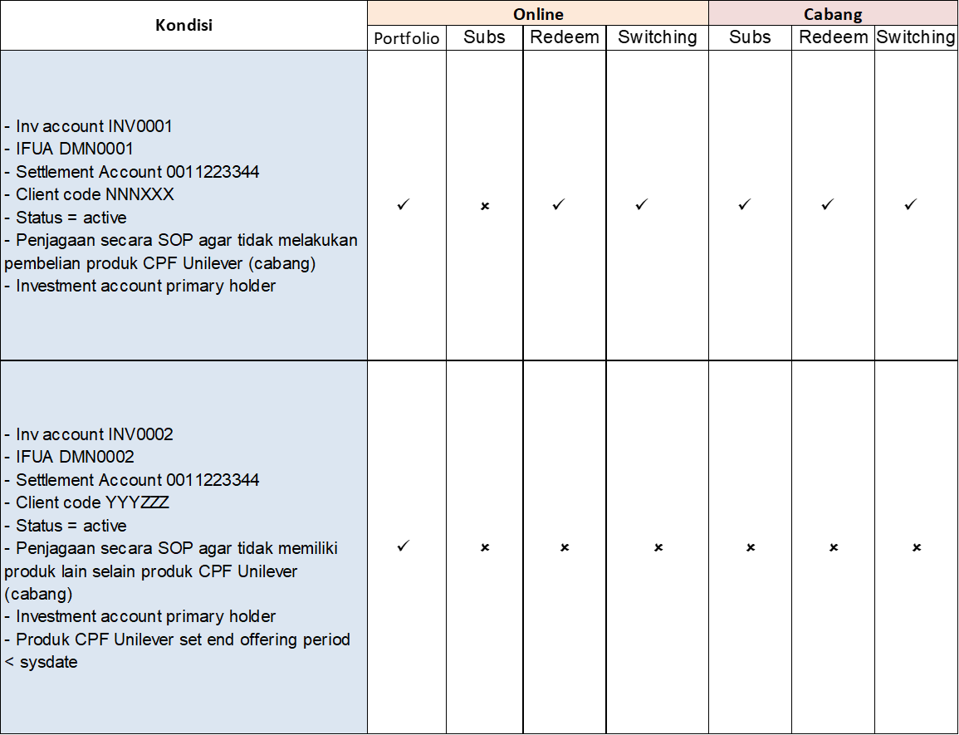
Outside Scope | - Data patching.  - Validasi settlement account dengan NCBS  - Validasi time deposit CPF  - Validasi insufficient balance settlement account  - Pengembangan report  - Pengerjaan terhadap sistem lain yang tidak menjadi tanggung jawab Jatis.  - Hal-hal yang tidak disebutkan dalam “Within Scope” adalah di luar lingkup pekerjaan.
Estimated Effort | 48 Man-days (Design + Development + V-SIT+ SIT, UAT+Deployment)

TIMELINE PROJECTION & RESOURCE LOADING

Pengembangan Upload Customer dan transaksi sub via UI
Phase | U-Req. | Design | DEV |  | VSIT |  | SIT + UAT | Deployment | Total
Week | 1 | 2 | 3 | 4 | 5 | 6 | 7 | 8
Role
PM | 1 | 1 | 1 | 1 | 1 | 1 | 1 | 1 | 8
Funct 1 | 3 | 5 |  |  | 5 | 5 | 4 | 1 | 23
Tech.1 |  |  | 5 | 5 | 2 | 2 | 2 | 1 | 17
Tech.2 |  |  | 5 | 5 |  |  |  |  | 10
 | 4 | 6 | 11 | 11 | 8 | 8 | 7 | 3 | 58

LAMPIRAN
Tampilan Upload Customer Personal
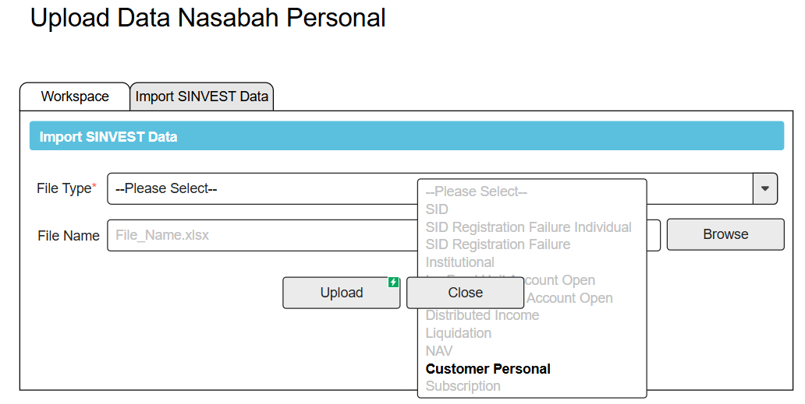
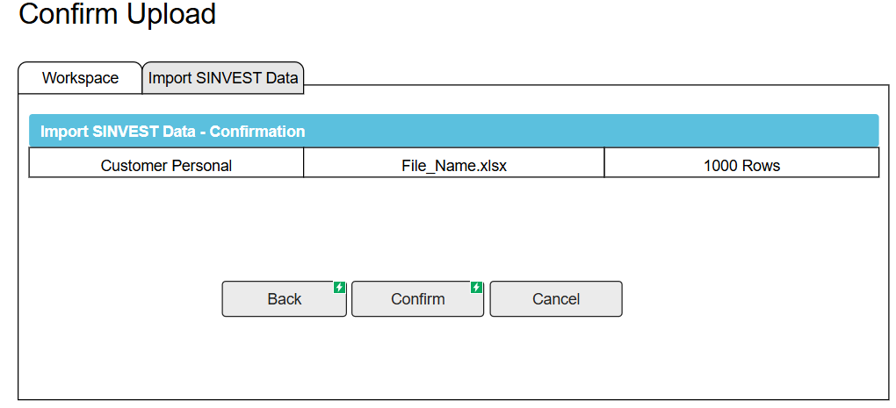
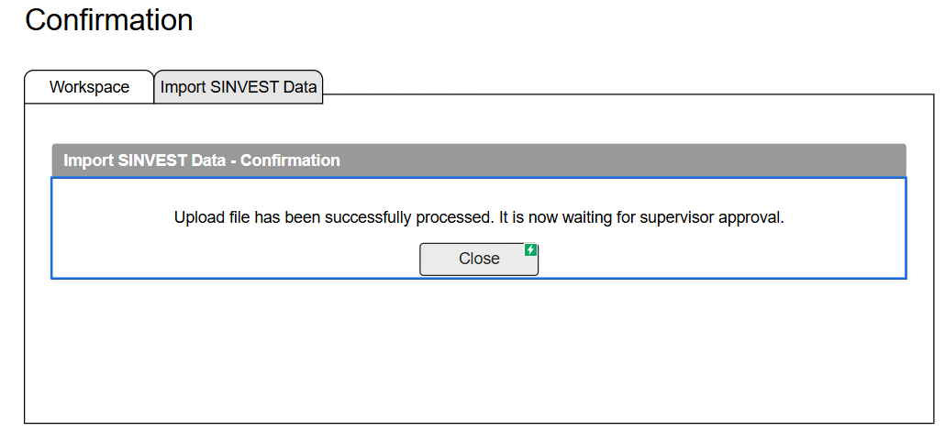
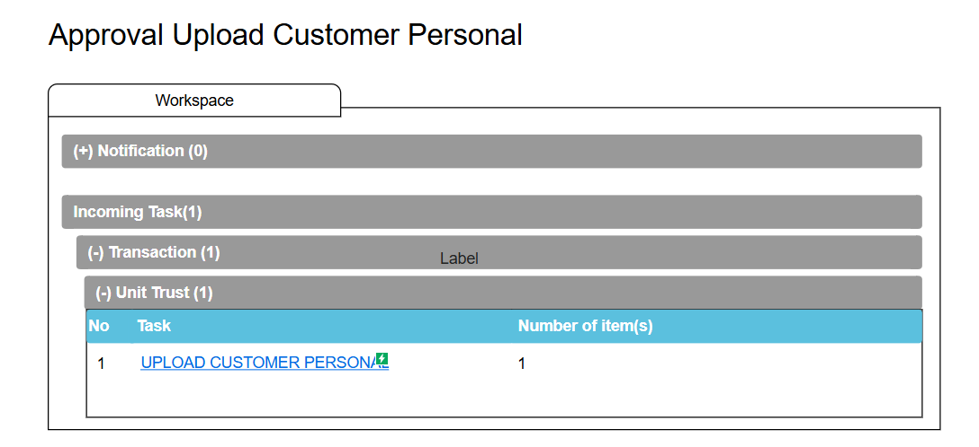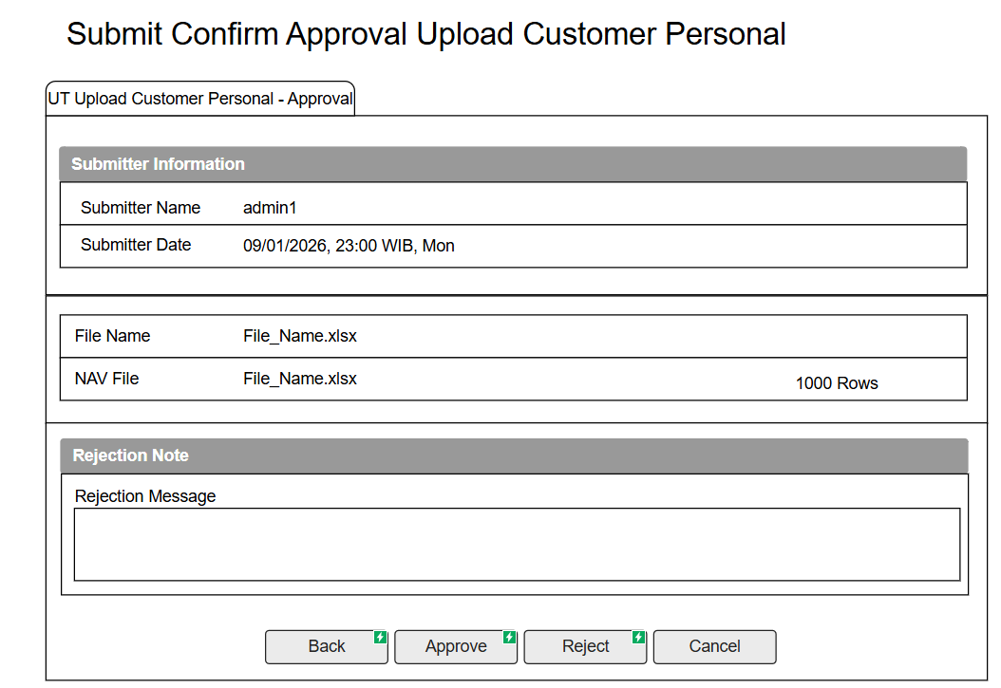
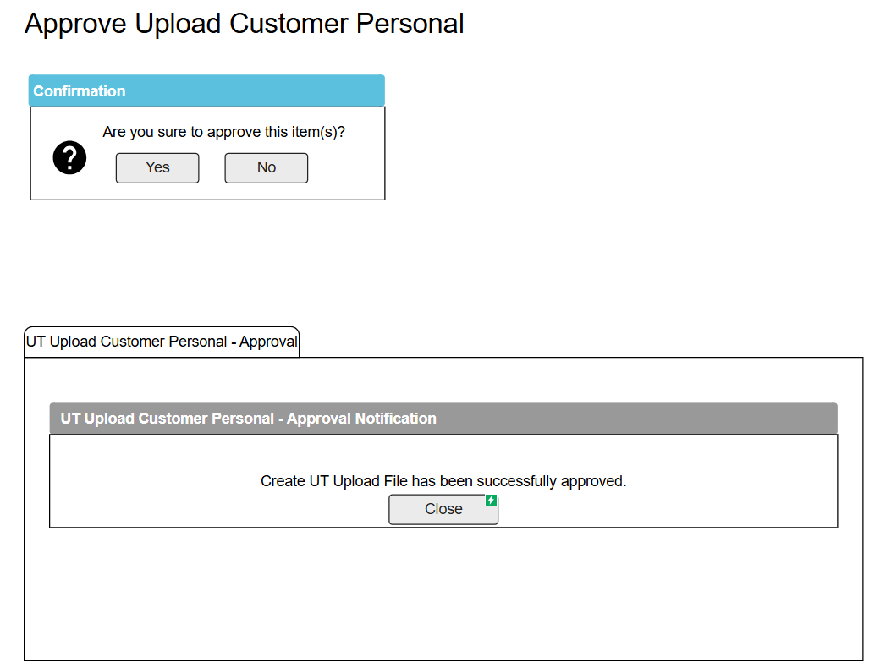
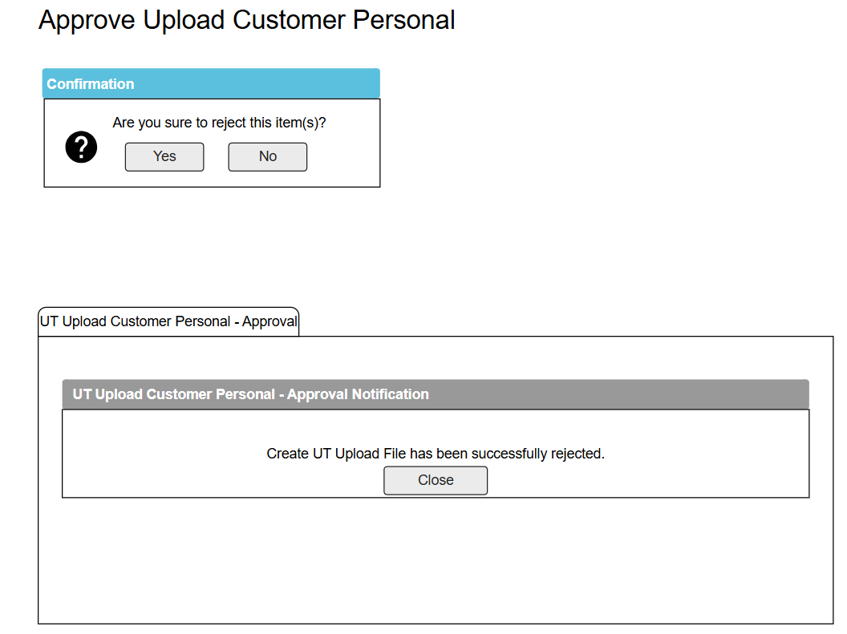
Tampilan Upload Subscription Transaction
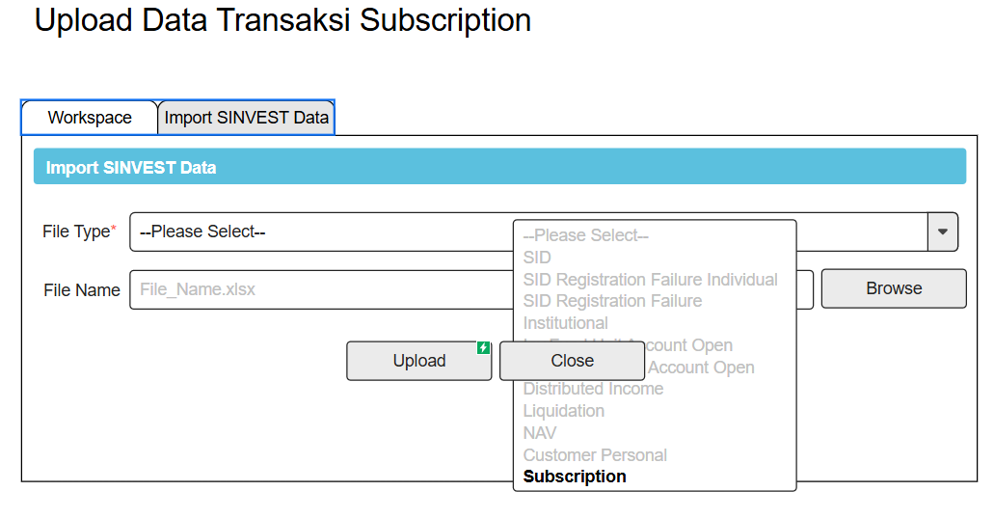
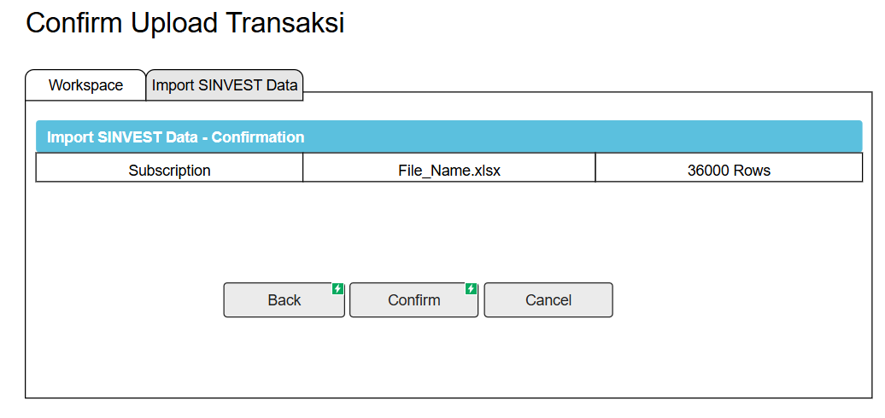
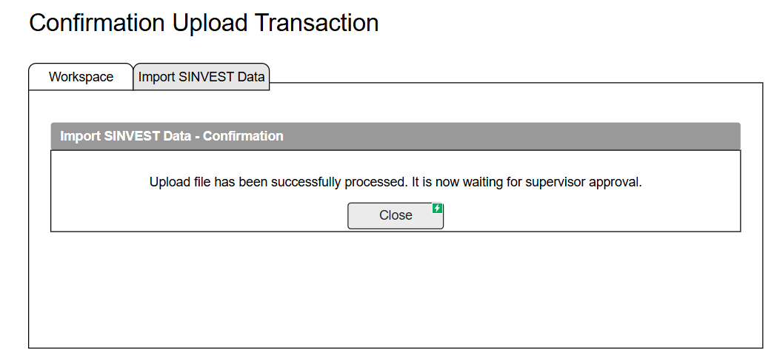
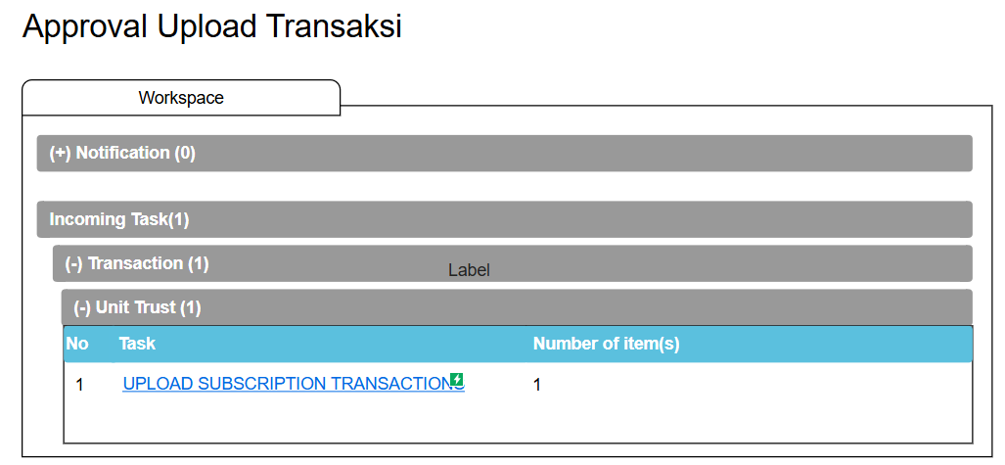
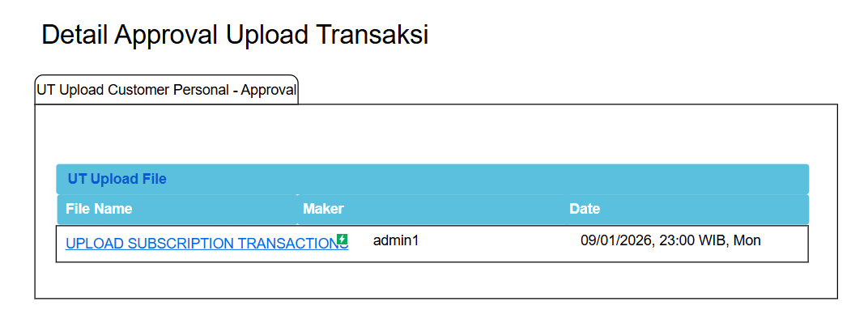
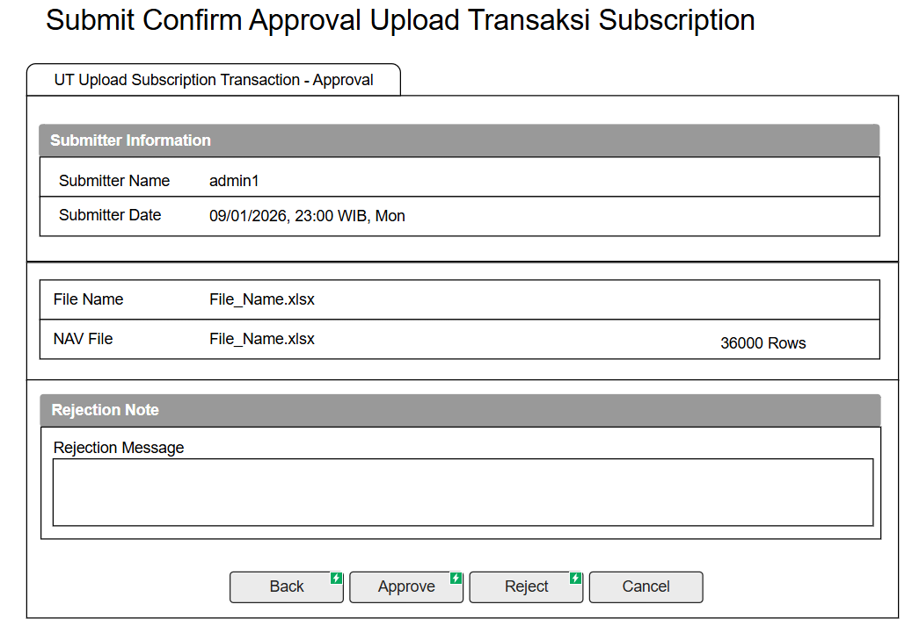

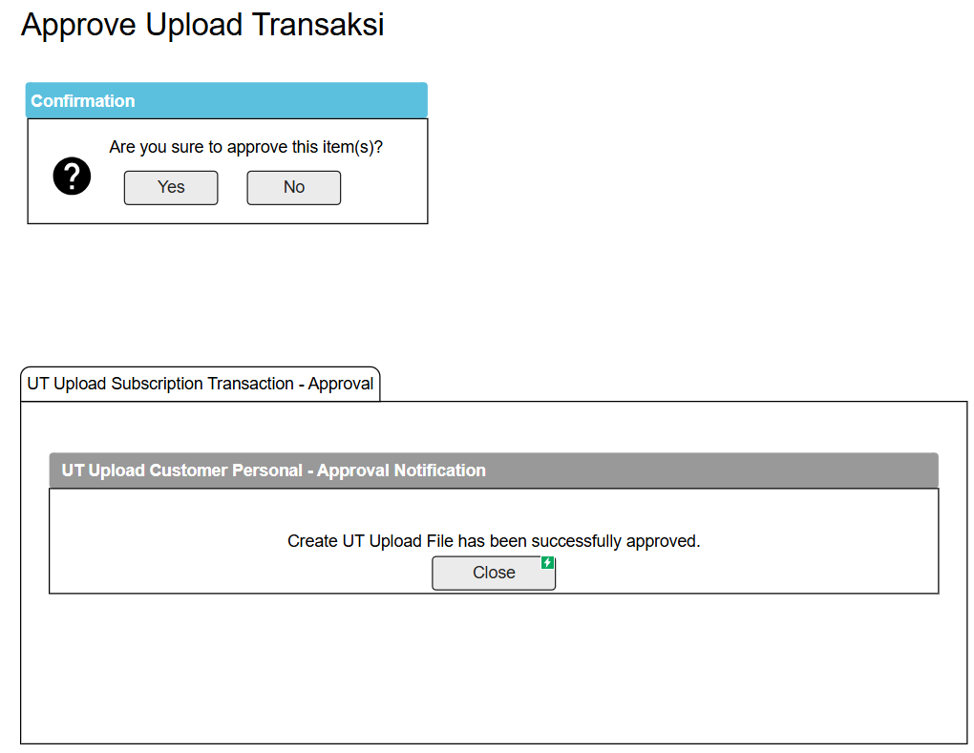
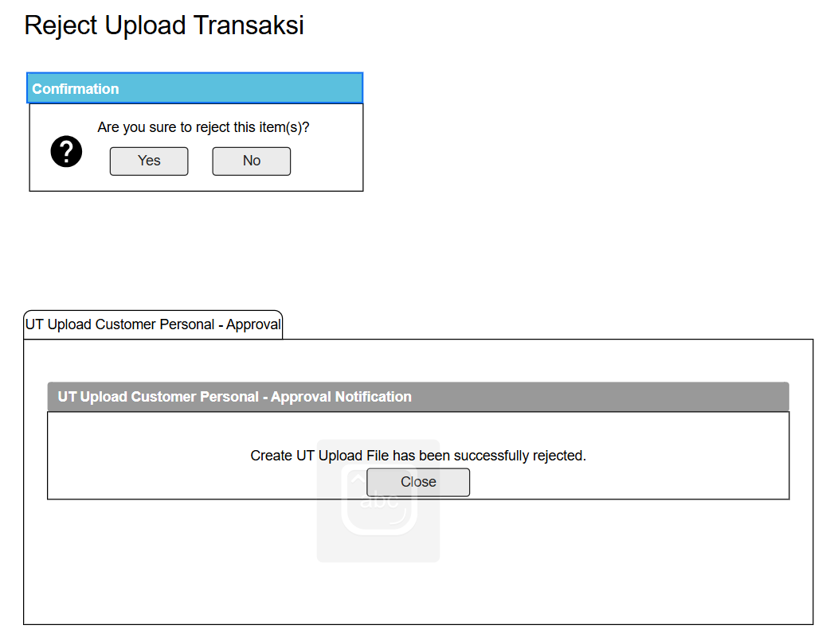

Notifikasi Error Message Upload Customer

Personal
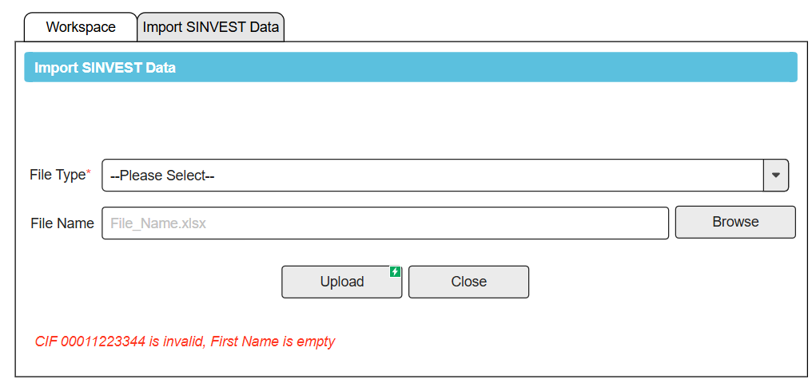

Notifikasi Error Message Subscription Transactions
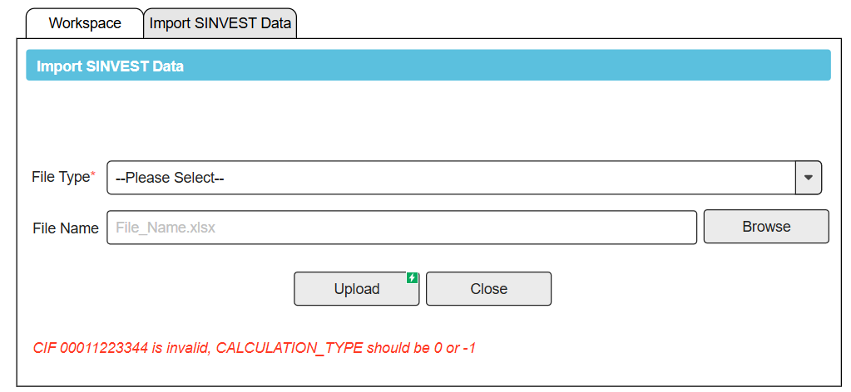

Validasi Upload Customer
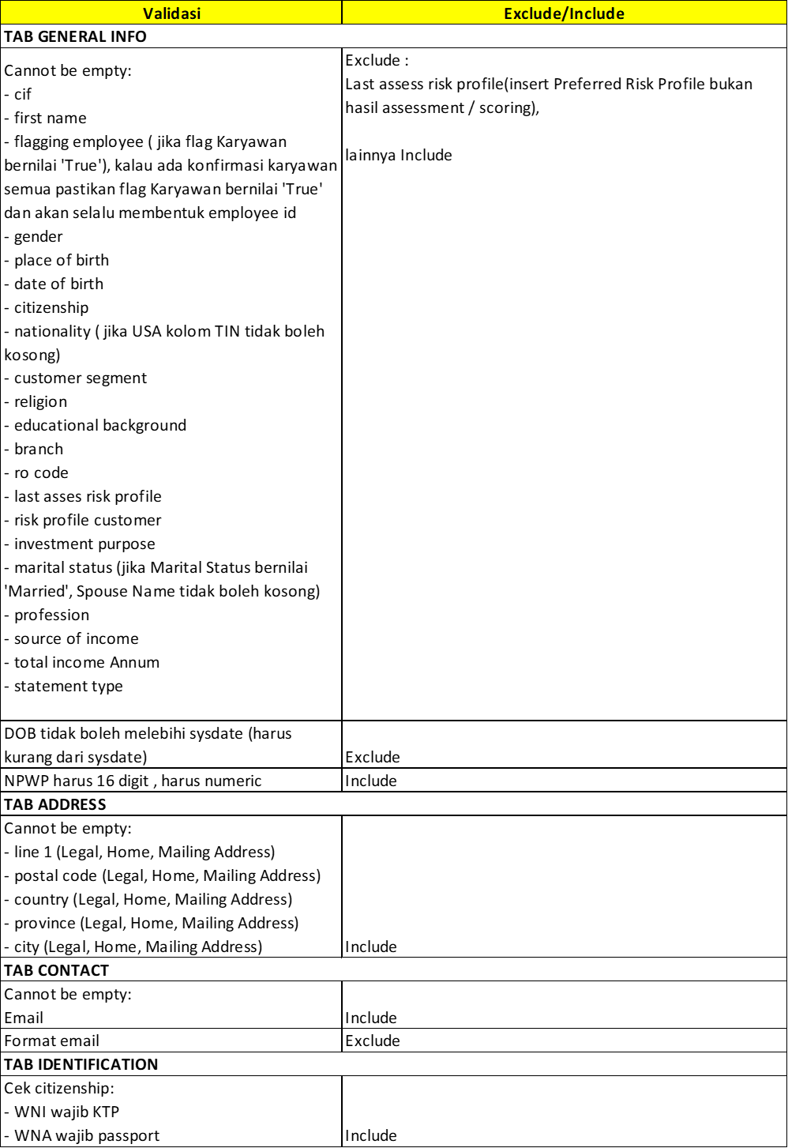
Validasi Upload Transaksi Subscription
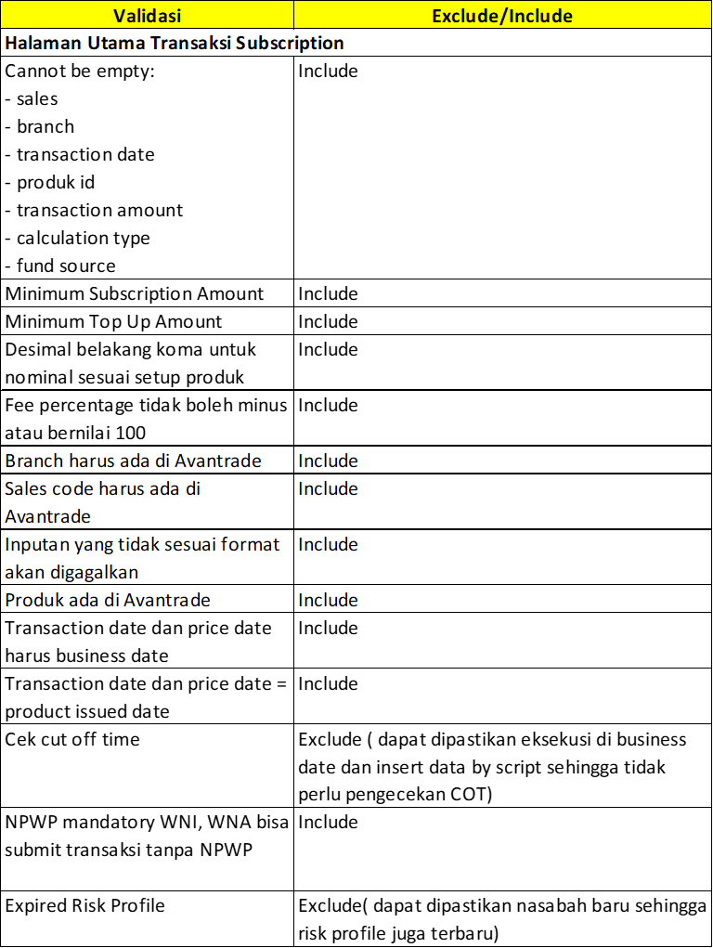

Template
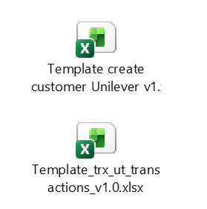

Flowchart
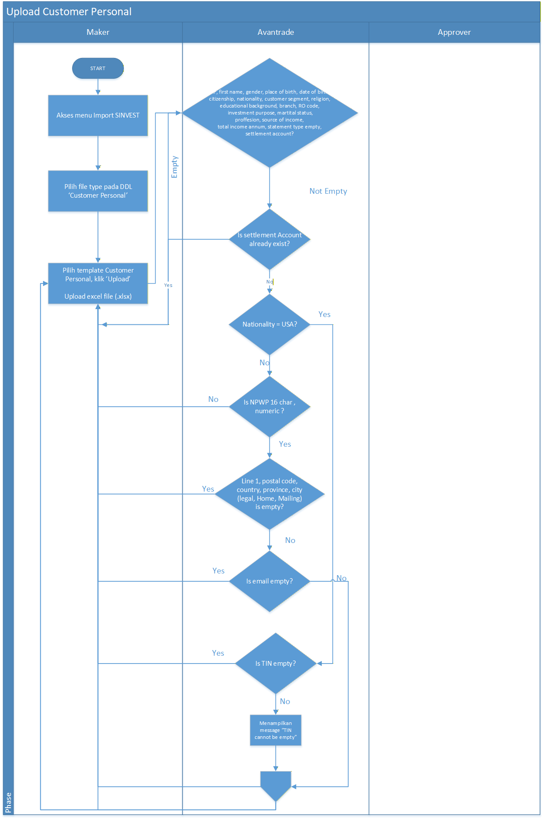
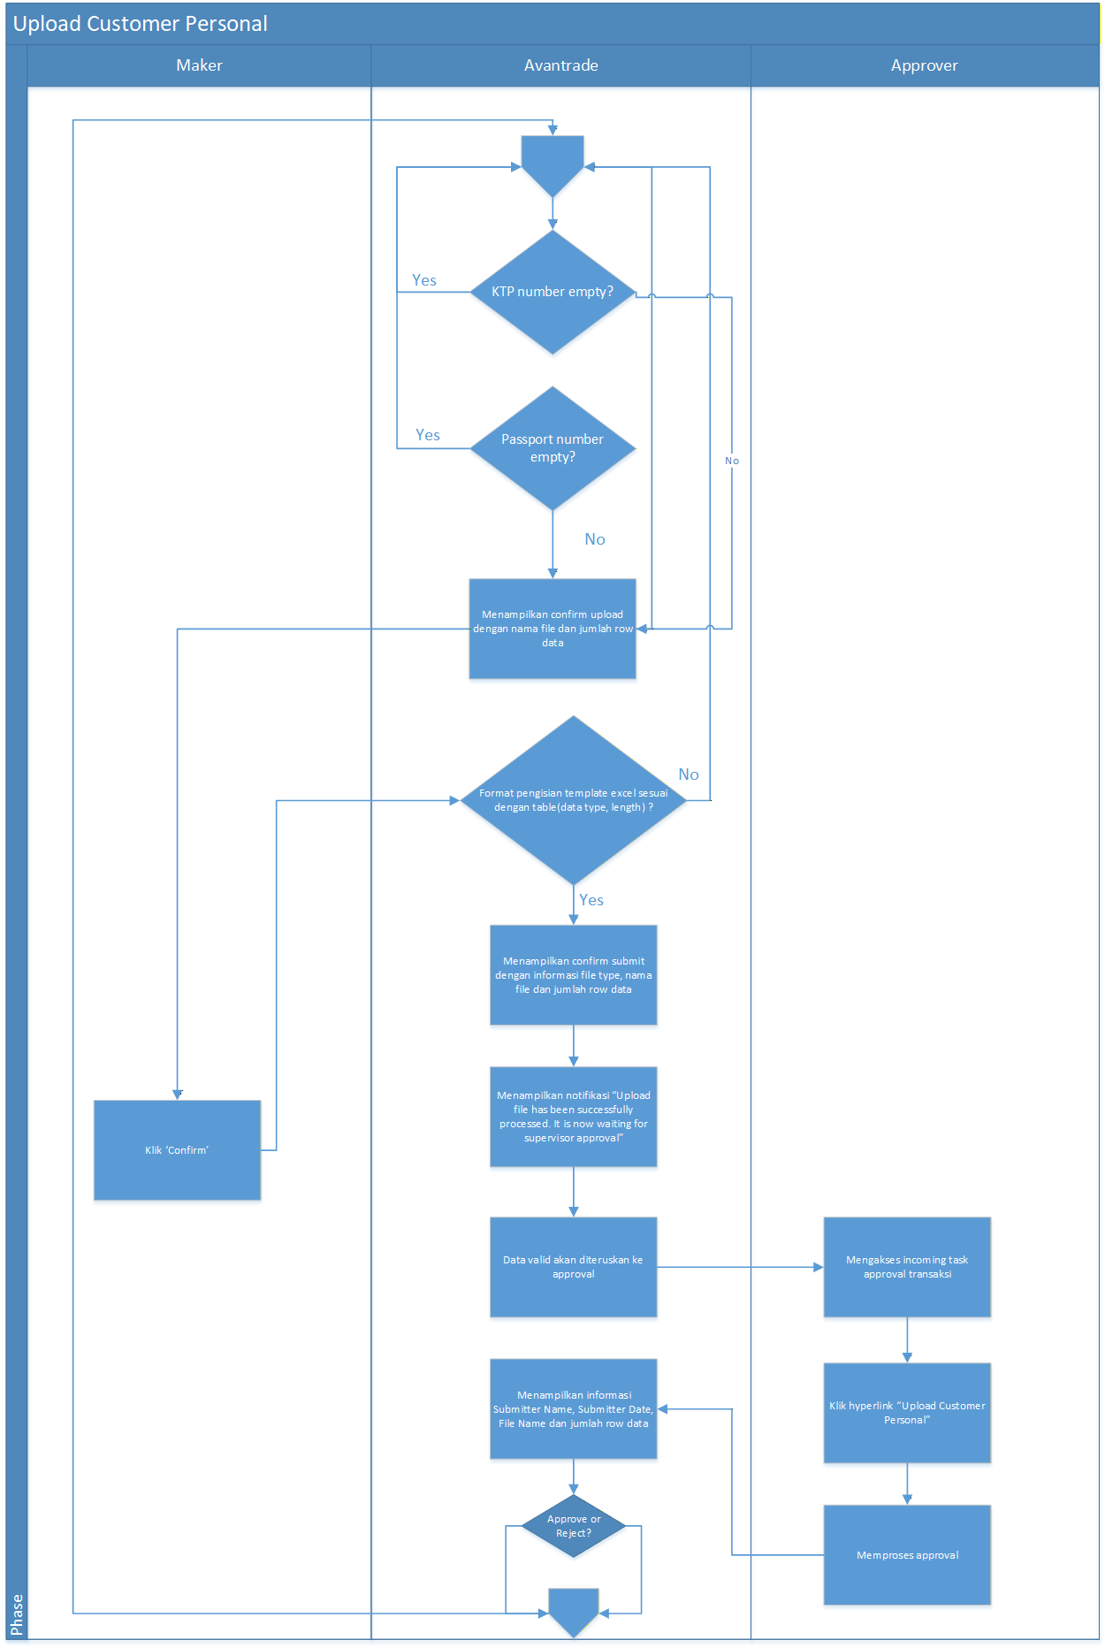
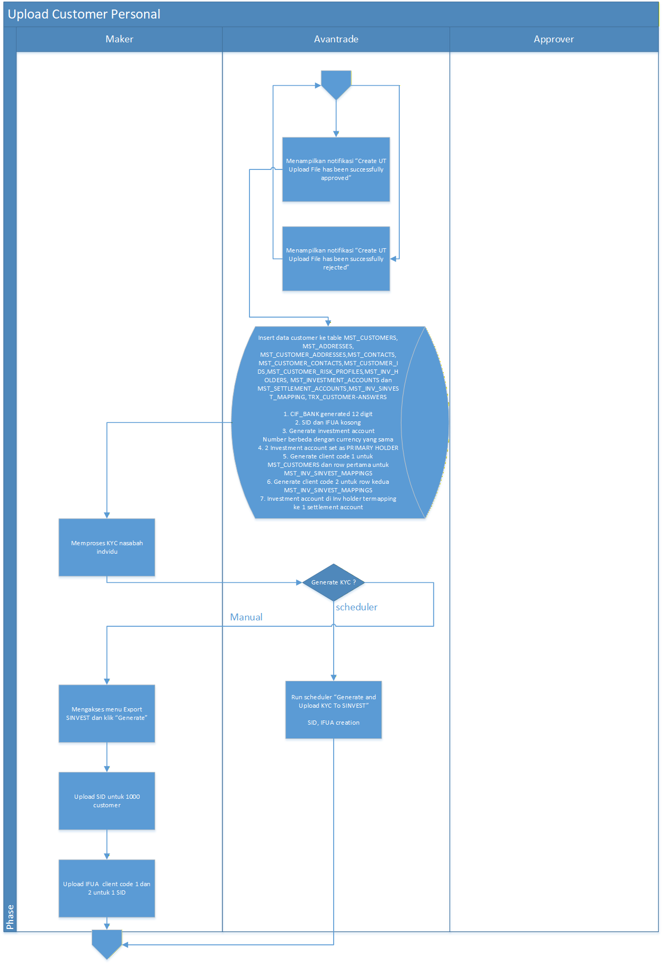

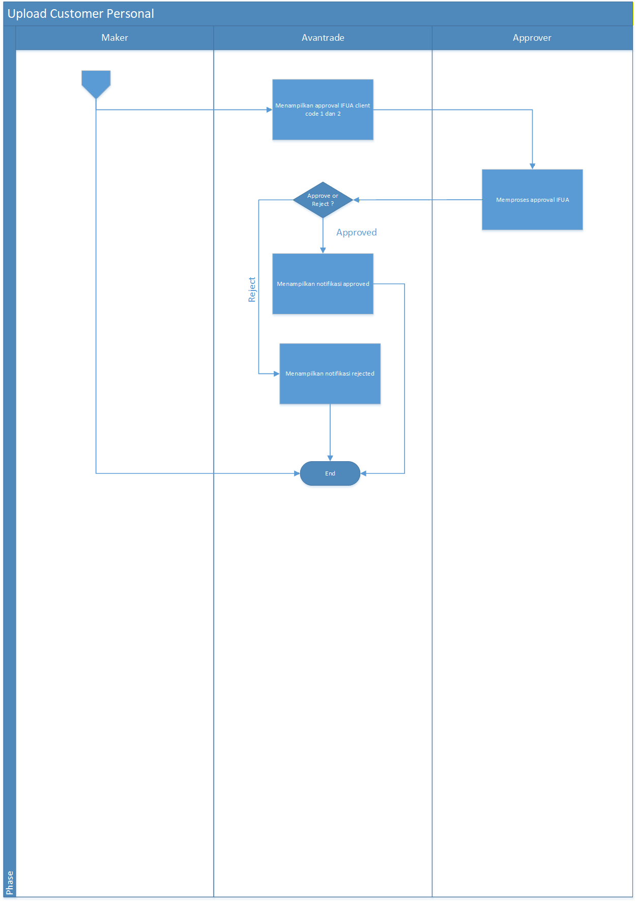

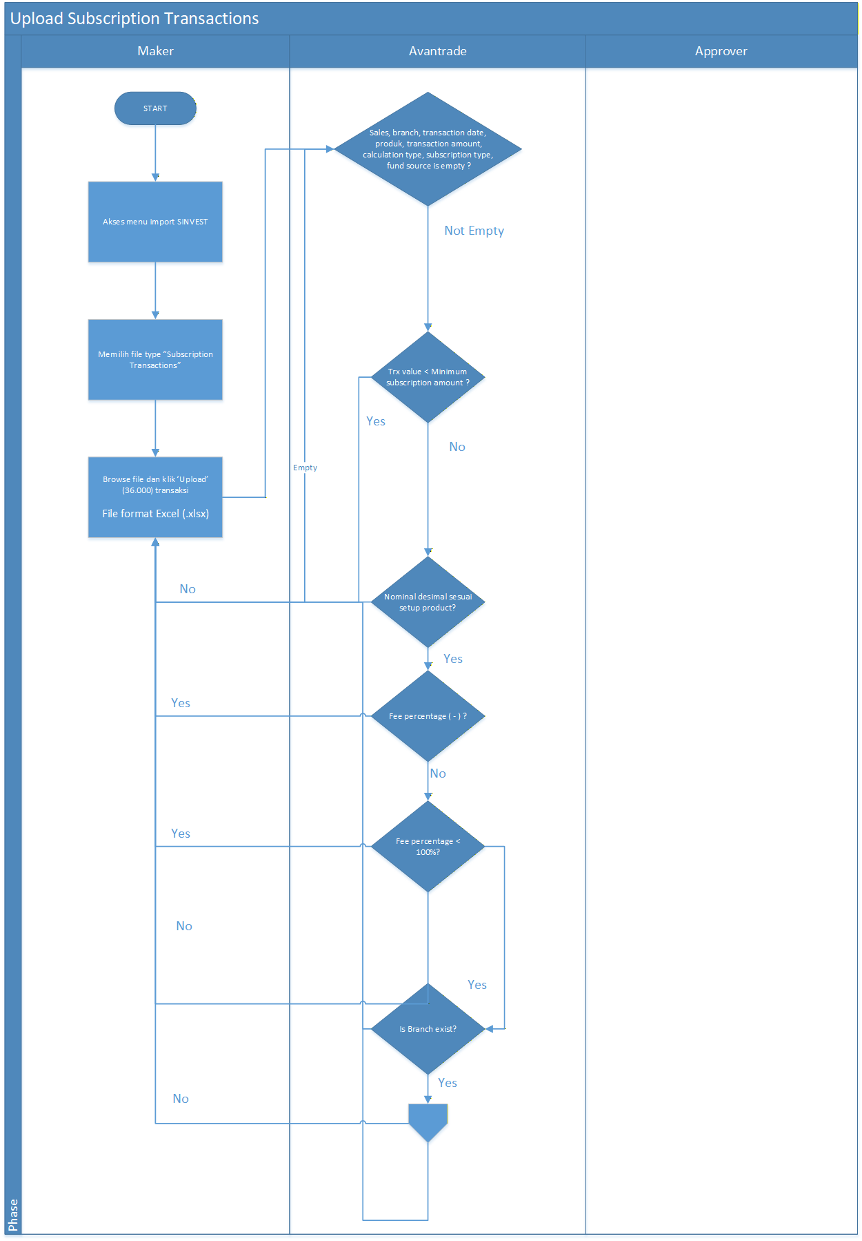

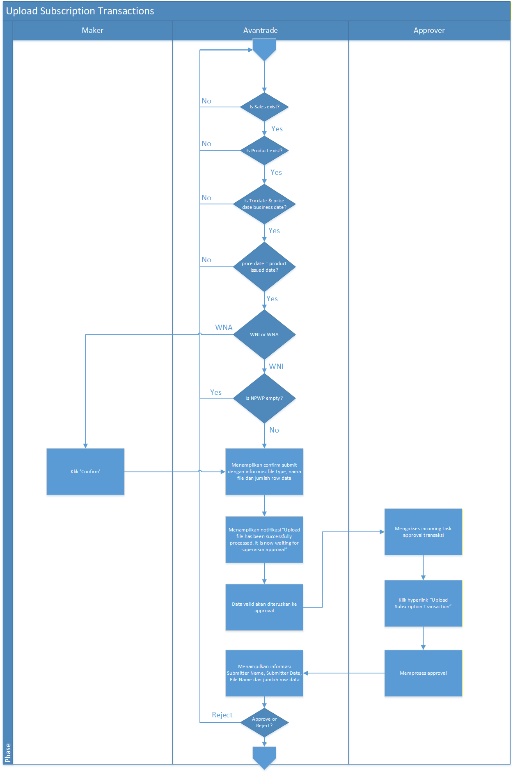
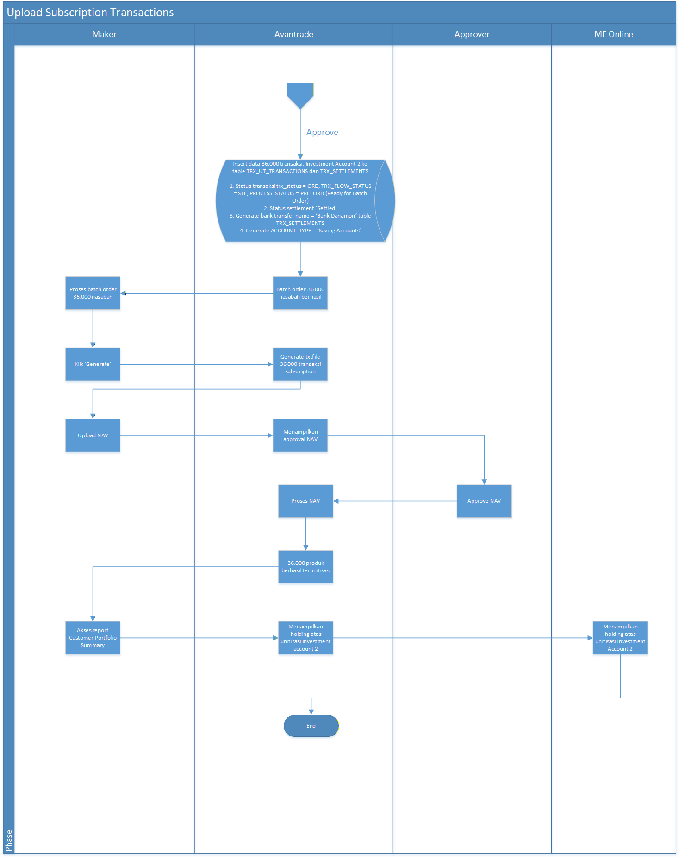

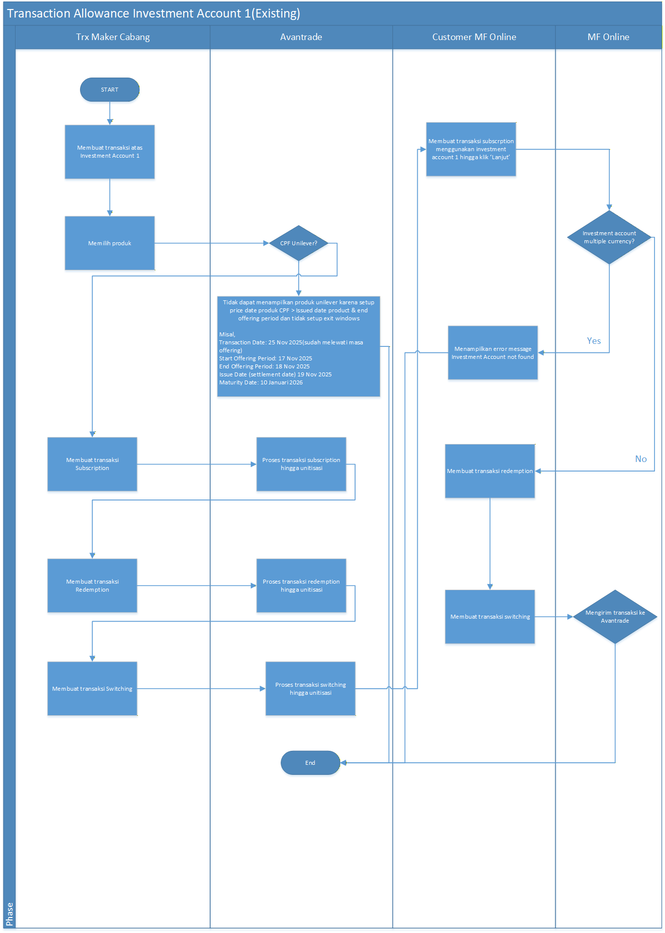

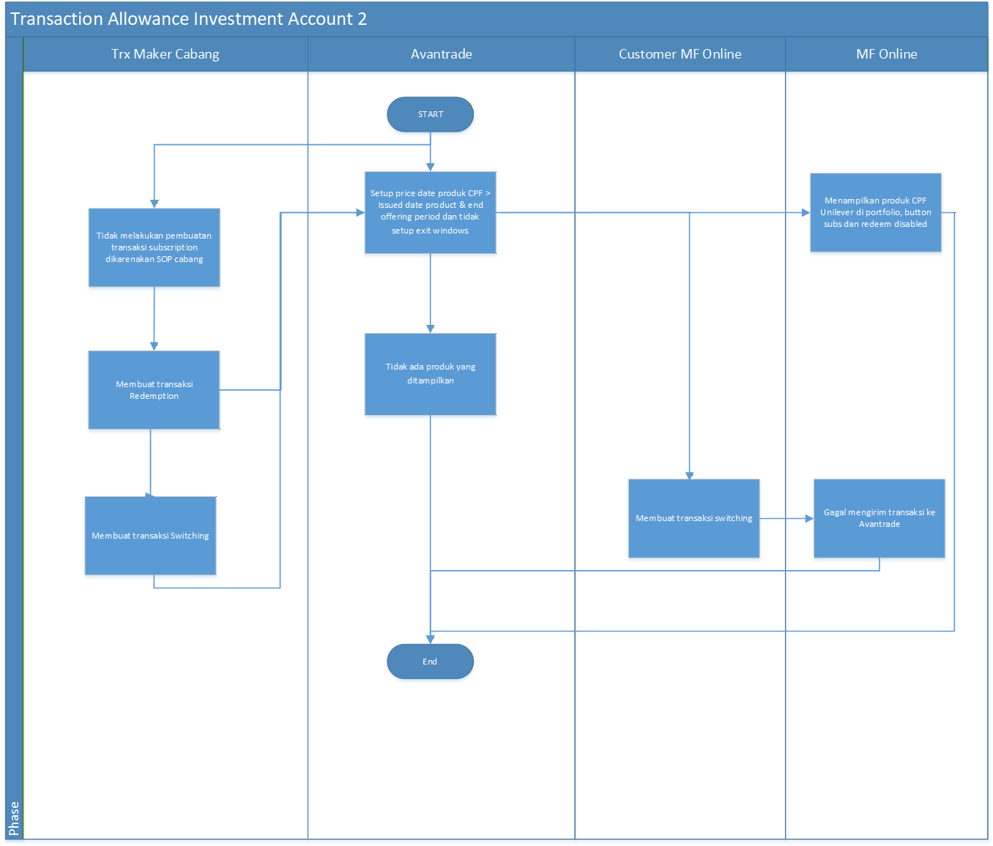

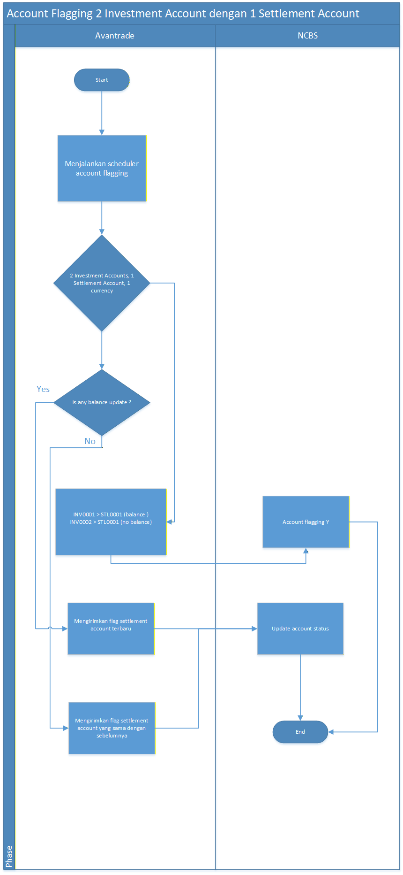

Revision history
24/11/2025
- Flowchart upload customer personal menambahkan keterangan “Upload excel file (.xlsx)” (hal.19)
- Flowchart upload subscription transaction menambahkan keterangan “Upload excel file (.xlsx)” (hal.23)
- Flowchart upload subscription transaction decision “Unit decimal sesuai setup product” menjadi “Nominal decimal sesuai setup product” (hal.23)
- Flowchart subscription transactions menghilangkan pengecekan trx_date dan price_date dengan last_price_date product (hal.24)
- Flowchart subscription transactions mengubah decision “Is Trx date & Price date = product issued date?” (hal.24)
25/11/2025
- Flowchart upload customer personal, menambahkan keterangan proses scheduler generate KYC “SID, IFUA creation” dan connector langsung ke “End”, karena proses generate KYC scheduler sudah otomatis registrasi SID dan IFUA (hal.21)
- Flowchart upload customer personal, menambahkan last name pada decision validasi cannot be empty. (hal.19)
- Flowchart upload customer personal, mengubah connector is Employee yang sebelumnya “Empty” menjadi “No” , dan ‘Not Empty” menjadi “Yes”(hal.19)

26/11/2025
- Flowchart upload customer personal, menghilangkan RO Code dan Statement Type pada decision cannot be empty, karena RO Code sama dengan Sales Code (akan diisi di template) , Statement Type dibuat by default E-Statement (2) tidak akan kosong (hal.29)

27/11/2025
- Flowchart upload customer personal, decision is TIN empty, sebelumnya connector “No” akan menampilkan “TIN cannot be empty”, diperbaiki agar decision is TIN empty untuk connector “Yes” akan menampikan notifikasi untuk mengisi TIN dan mengulang upload, sedangkan connector “No” bisa melanjutkan pengecekan berikutnya(hal.21)

28/11/2025
- Flowchart Upload Subscription Transactions menghilangkan pengecekan subscription type empty (generated -1) (hal.25)
- Flowchart Upload Subscription Transactions menghilangkan pengecekan tipe fund source = transfer (menyesuaikan opsi yang muncul di UI yaitu hanya Current Account, Saving Account atau Others) (hal.25)
- Menghilangkan pengecekan subscription type dan bank transfer pada tabel Exclude Include Validasi; Transaksi Subscription (hal.18)
- Menyesuaikan list validasi agar sama dengan flowchart: (hal.18)
> Menghilangkan pengecekan trx date & price date dengan last_price_date product
> Include pengecekan trx date & price date = business date
> Inlcude pengecekan trx date & price date = product issued date

01/12/2025
- Flowchart Upload Subscription, pada shapes database terdapat penambahan aktifitas untuk generate by default bank transfer name = ‘Bank Danamon’ (hal.27)

06/12/2025
- Flowchart Upload Subscription, pada shapes database terdapat penambahan aktifitas untuk generate account_type = ‘Saving Accounts’ (hal.27)

07/12/2025
- Flowchart Upload Customer, pada shapes database terdapat penambahan tabel yang belum masuk di list table untuk insert customer, yaitu MST_CUSTOMER_INTERESTS dan MST_INV_SINVEST_MAPPINGS (hal.23)
- Melampirkan mockup untuk error message validasi upload customer dan upload transaksi di bagian bawah button Upload dan Close (hal.15 & 16)
08/12/2025
- Flowchart Upload Subscription Transaction, mengubah decision dari trx date & price date = issued date menjadi price date = issued date

19/12/2025
- Flowchart Upload Subscription Transaction, menghilangkan validasi minimum top up (hal.25)
- Flowchart Upload Customer, menambahkan table TRX_CUSTOMER_ANSWER(hal.23)
- Flowchart Upload Customer, menambahkan pengecekan settlement account already exists(hal.21)
Contoh simulasi:

Upload Customer & transaksi : 6 Januari 2026 (created date) dengan Trx date transaksi: 6 Januari 2026, Price date : 7 Januari 2026, Settlement date : 7 Januari 2026

Setup Product:

* Issued Date product: 7 Januari 2026
* ⁠Start Offering Period: 6 Januari 2026
* ⁠End Offering Period: 6 Januari 2026 (kalau gabisa diset sehari berati 7 Januari 2026

Batch Order via UI: 7 Januari 2025 (36 produk masing2 produk 1000 transaksi)

Txtfile sinvest: 7 Januari 2026a

Upload NAV (unitisasj price date tanggal 8 Januari 2025) : 7 Januari 2026(created date NAV)

